*Séance 6 ­: Droites remarquables d’un triangle équilatéral*

*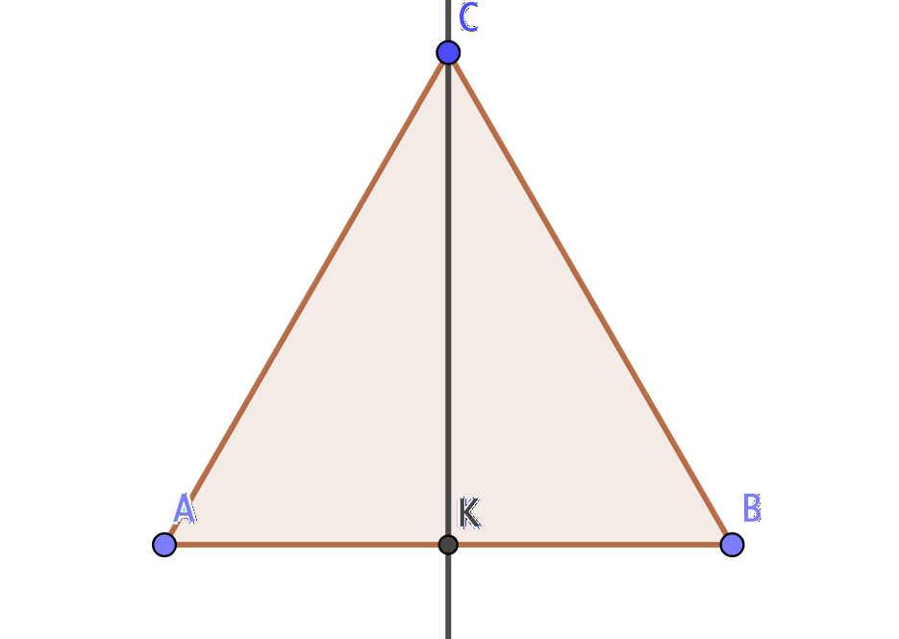*

Évaluation — *Durée : 10 minutes*

*Prénom : …………………………… Nom : ……………………….*

*Date : ……………………………….*

1. Sur la figure ci-dessus, trace, selon ce que t’aurais dit ton professeur les trois hauteurs, les trois médianes ou les trois médiatrices. Comapre ce que tu as fait avec le travail de tes camarades.